
产品技术规范书

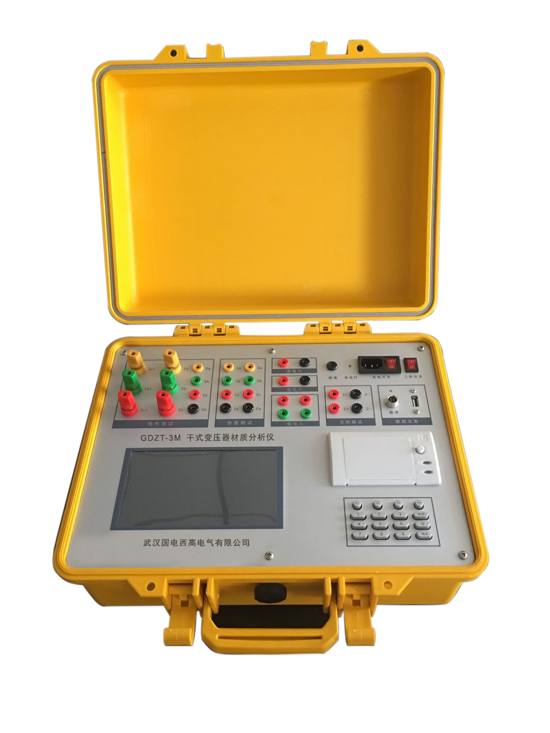

（图片仅供参考）
设备名称： | 干式变压器材质分析仪
型 号： | GDZT-3M
生产厂家： | 武汉国电西高电气有限公司
产品编码：
品 牌： | 国电西高
一、概述
当前配电变压器生产中，用铝线代替铜线作为导体材质已成为行业公开的潜规则，之所以出现这种情况，主要原因是铝线变压器与铜线变压器相比能节省成本，具有较强经济性。变压器是根据电磁感应原理制成的一种静止的电气设备，它具有变换电压、变换电流、变换阻抗的功能，在工程各个领域得到广泛应用。如果变压器采用铝线代替铜线，铝线代替铜线有什么后果？耗电量更大 用电质量差！
首先，从原理上讲，两者作为导电材料使用，差别主要在于导电率的差异，铜线要比铝线导电率高，铜线的电量损耗更低，同样一根粗细的线，电阻比铝小，输送同样的功率，消耗的电量就比较小，最终会导致用户用电的质量上有所差别。
从成本上考虑，铜线与铝线的差别还在于价格方面，相同单位的铜线价格大约是铝线的两倍多。除非企业用相关技术把这个损耗控制在国家的规定范围之内，这也是可以的，但迄今为止还未有相应的技术。此外，由于铜线的导热性能较铝线高，在安全方面，长时间使用的话，铜线较铝线有优势。
如果出现在招标项目中以铝线代替铜线，那就存在着严重不诚信行为。
本分析仪集变压器材质测试、容量测试、特性测试、直阻测试、变比测试与一身，是我公司针对这种问题专门开发的一种高精度仪器，既能轻松检测出干式变压器是否以铝代铜以次充好，还能准确测试变压器容量，可准确检测用户是否改、换变压器铭牌。又能对各种变压器的容量、负载损耗、空载损耗、阻抗电压、空载电流等工频参数进行准确测量。
该仪器除具有体积小、重量轻、测量准确度高、稳定性好等特性外，还采用大屏幕液晶显示窗口、图形式菜单操作并配有汉字提示，集多参数于一屏的显示界面，人机对话界面友好，操作简便、易学等优点,大大提高了工作效率，是各级电力用户、质监部门的首选产品。
二、功能特点
1、可准确判断10KV干式变压器的材质。
2、可以盲测10KV配电变压器的容量及35KV、110KV、220KV的变压器容量
3、可测量各种类型变压器的负载损耗、空载损耗、短路电压、空载电流等。
4、可自动进行波形畸变校正，温度校正，电压校正（非额定电压下的空载试验），电流校正（非额定电流条件下的短路试验），操作人员只需根据变压器类型输入校正指数，仪器即可自动计算出校正后的结果，非常适合没有做稍大容量变压器短路试验条件的单位。
5、允许外接电压互感器和电流互感器进行扩展量程测量，可测量任意参数的被试品。
6、测试仪采用7.0英寸，800*480图形点阵的高亮度、宽温、宽视角、阳光下清晰可视的全触摸型工业级彩色液晶屏。
全汉字菜单及图形操作提示实现友好的人机对话，触摸按键使操作更简便，可适应冬夏各季。
7、用户可随时将测试的数据通过微型打印机将结果打印出来。
三、技术指标
1、输入特性
有源部分：
电压测量范围：0~10V
电流测量范围：0~10A
无源部分：
电压测量范围：0~750V 宽量限（可以外接电压互感器）。
电流测量范围：0~100A内部全部自动切换量程（可以外接电流互感器）。
2、准确度：
电压、电流、频率：±0.2%
功率：±0.5%（CosΦ>0.1），±1.0%（0.02<CosΦ<0.1）
3、变比测试精度：0.2%
4、工作温度：－10℃~ +40℃
5、充电电源：交流160V~260V
6、绝缘：
电压、电流输入端对机壳的绝缘电阻≥100MΩ。
工作电源输入端对外壳之间可承受工频2KV（有效值）、历时1分钟试验。
四、验收及技术培训
1． 交货后供方须派技术人员指导用户进行1次现场实测，以验证仪器性能。
2． 卖方应负责对买方进行现场培训，并提供相应的培训资料。
五、技术服务
1．设备的免费质保期不低于1年；
2．设备提供终身维护；
3．系统软件终身免费升级；
4．卖方对售后服务的需求必须在24小时答复，在48小时内提供技术服务；
5．卖方长期为买方提供备件采购和供应服务。

